MONTAGE du CHAUFFAGE
Chauffage central à Circulation d'Eau avec radiateurs type habitation.
Chaudière Gas Oil à circulation eau D4W Hydronic Ebêrspacher
Flux calorifique maxi : 4000 watts 12v
Plongeur Hydronic
Vase d'expansion renforcé
Aérotherm Helios 2000 - 12 volts
radiateur alu Faral type habitation : 0.96 m x 0.43 m ( 12 éléments)
radiateur alu Faral type habitation 0.43 m x 0.16 m (2 éléments)
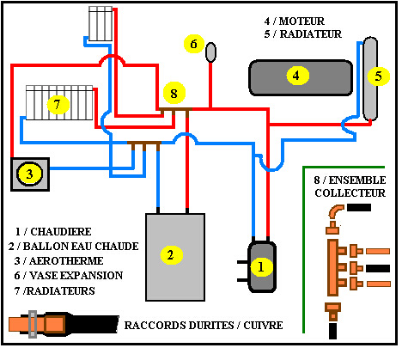
CAPTEURS SOLAIRES / BATTERIE
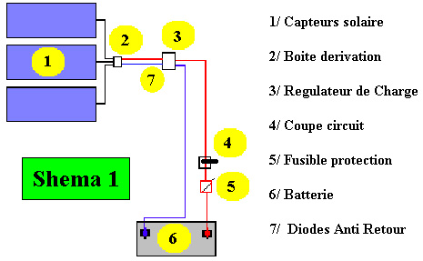
Montage en boucle indépendant du circuit 12 volts du camion


